Säkerhetsinformation och allmän beskrivning till traktor YTO 1004 och 1254

YTO Group Corporation

Kellfri AB

Inledning
Tack för att ni har valt en produkt från Kellfri AB. Genom att följa instruktionsmanualen och de rekommendationer som angående handhavande och service kommer ni att få många års problemfritt användande av produkten.
Denna bilaga är en sammanfattning av den engelska instruktionsmanualen. Sidhänvisningar och kapitelindelning i denna bilaga refererar till den kompletta engelska manualen.
1. Säkerhetsinformation (1.1)
Innan denna traktor tas i bruk och för din säkerhet, läs säkerhetsinformationen och instruktionsmanualen och förstå dess innehåll.
Det är inte tillåtet att modifiera traktorn på något vis, då gäller inte garantin.

1.1 Följ nedanstående säkerhetsinformation:
Säkerhetsinformationen

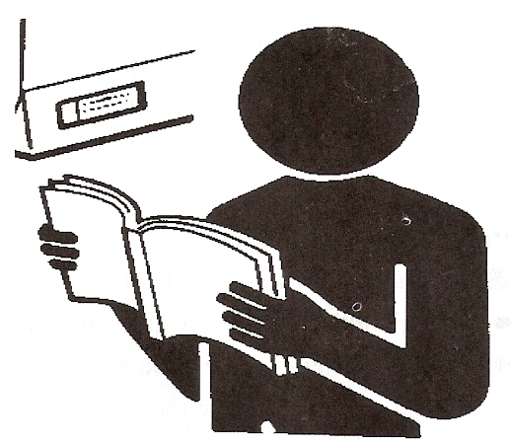
- Var säker på att ni förstår instruktionsmanualen
och varningsdekalerna innan ni påbörjar körning
- Innan ni startar motorn, tillse att reglagen är i neutral
och att ni trampar ned koppling samt broms.
- Innan start tillse att det inte finns några hinder runtom
traktorn eller någon människa i närheten av redskapen.
- Se till att varningsdekaler alltid är väl synliga. Om de försvinner
eller skadas skall nya dekaler införskaffas.
- Lär och kom ihåg korrekt arbetsmetod.
- Modifiera ej traktorn, ändringar av traktorns
konstruktion kan leda till skaderisk och att
livslängden på traktorn förkortas.
- Utför inga förändringar av säkerhetsventilen på hydraulsystemet.
- Ett minimum av personlig skyddsutrustning som bör användas såväl under körning som vid servicearbete är hjälm med hörselskydd för skydd under körning mot slag från hytt kanter och dylikt i ojämn terräng, första förband och mobiltelefon vid ensamarbete.
- Föraren får inte lämna förarsätet under färd. Föraren ska ha uppsikt på trafiken och trafikskyltar under transport på väg. På- och avstigning får ej ske när traktorn är i rörelse.
- Det är förbjudet att rulla med friläge i nedförslut.
- Det är förbjudet under färd att hålla koppling och eller broms nedtryckt. Det kan orsaka utslitna lameller på kopplingen samt överhettning av bromsarna vilket leder till minskad bromsverkan.
- Vänster- och högerbromspedal skall vara sammankopplade under transport på väg. Undvik att svänga i hög fart. Beakta risken att välta/rulla med traktorn om du tvingas svänga i hög fart.
- När ni stannar/parkerar traktorn tillse då att anslutna redskap sänks till marken. Om ni parkerar i lutning tillse att ni placerar bromsklossar framför- och bakom däcken.
- Vid dragning av trailer/vagn följ de regler som finns från respektive trafikmyndighet.

Kvalificerade användare
- Använd sunt förnuft vid användandet av traktorn.
- Använd ej traktorn om ni känner er sjuk, trött eller i samband med alkoholintag.
- Personer under 18 år som saknar behörighet får ej framföra traktorn.
- Nybörjare skall hålla en låg hastighet till dess att personen lärt sig hur traktorn fungerar.

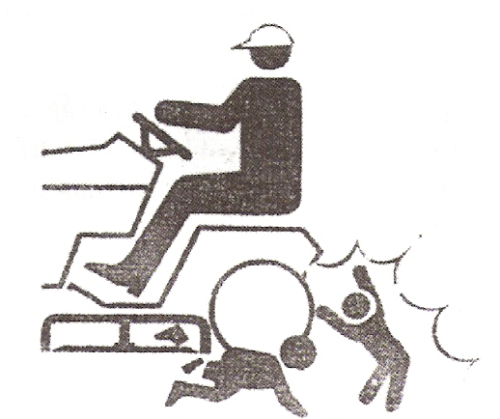
Fara för barn i närheten av traktorn
- Barn får ej uppehålla sig i närheten av traktorn
under kontroll, service eller arbete.
- Var extra uppmärksam om barn befinner sig i
området där traktorn förvaras och används.

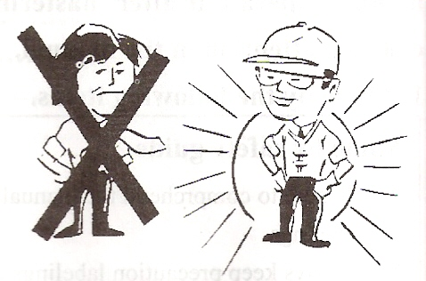
Klädsel
- Använd lämplig klädsel.
- Använd ej löst sittande kläder eller smycken
under arbete med traktorn.
- Använd lämpliga skor, ej sandaler etc.

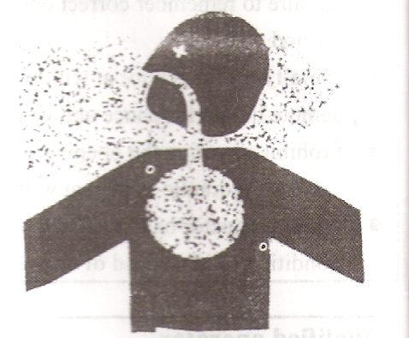
Avgaser
- Avgaserna från traktorn är giftiga.
- Om traktorn används i byggnader,
se till att det är tillräcklig ventilation
eller anslut utsugsfläkt till avgasröret.
- Varning för kolmonoxidförgiftning.

Rökning är förbjuden under tankning
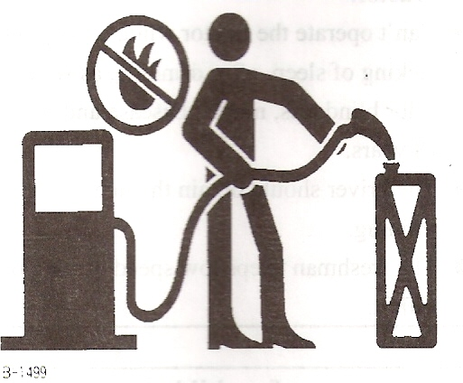
- Var uppmärksam under tankning då
oljeprodukter är brandfarliga.
- Stanna motorn under tankning.
- Rökning förbjuden.
- Torka bort diesel från traktorn om det
droppat eller läckt under tankning.

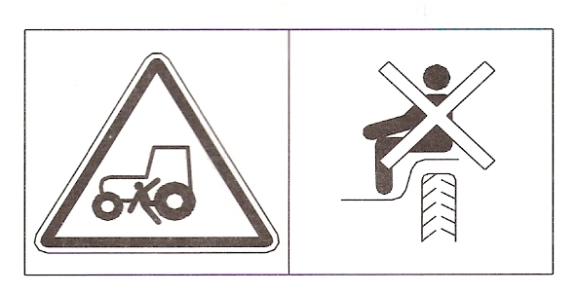
Tillåt inga passagerare
- Inga passagerare är tillåtna på traktorn.

Försiktighet vid körning i skog
Vid körning i skog och kuperad terräng skall bukplåt monteras som skydd under traktor.
Underhåll och service
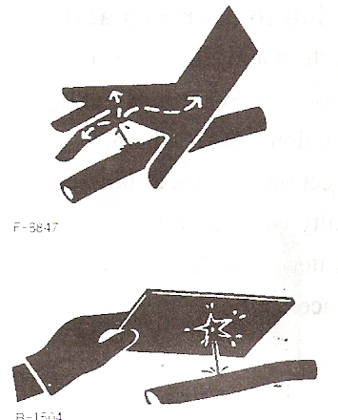
- Utför underhåll, service och kontroll enligt rekommendation. Byt ut skadade och slitna delar föra att minska risken för skador.
- Var försiktig under arbete med hydraulslangar
då olja under tryck kan penetrera huden,
uppsök läkare genast om detta inträffar.
- Stanna motorn, ta ur nyckeln, lägg växel i neutral,
dra åt handbromsen och se till att alla delar har
stannat innan servicearbete påbörjas.
- Använd rekommenderade smörjmedel.
- Ta bort brännbart material som samlas runt avgasrör,
batteri och bränsletank då det medför brandfara.
- Använd original reservdelar för att minska risken för skador och haverier.

Uppmärksamhet under arbete
- Var uppmärksam och försiktig under arbete med traktorn.
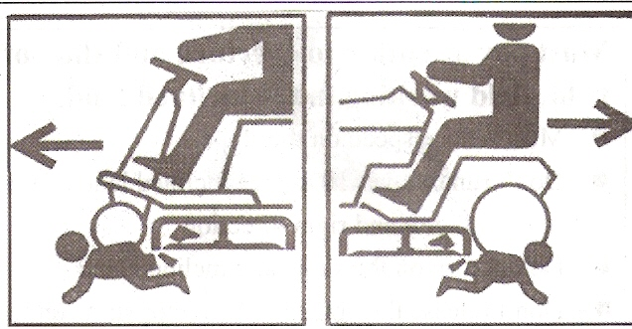
- Vid start, lägg växeln och lyftspak i neutral,
trampa ner kopplingen och kontrollera att
säkerhetsanordningar är monterade.
- Använd alltid säkerhetsbälte.
- Kontrollera att området är fritt från personer
och föremål innan start.
- Traktorn skall stå stilla vid på och avstigning.
- LGF-skylt skall vara väl synlig under arbete med traktorn.

Körning med hög hastighet
- Kör sakta när ni svänger för att minska risken att välta.
- Kör sakta i lutningar och i ojämn terräng.
- Högsta tillåtna hastighet är 30 km/tim.

Körning vid diken och i lutning
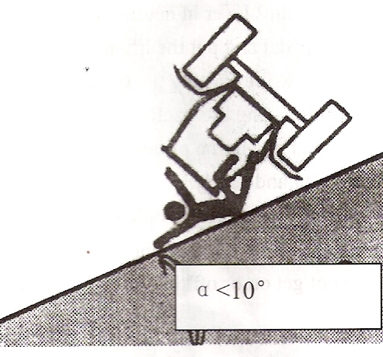
- Iakttag försiktighet vid arbete i dikeskanter,
vid dammar och gropar då kanter kan ge vika
och risk finns att traktorn välter.
- Kör sakta vid arbete i lutande terräng.
- Sväng inte om marken lutar mer än 10º.
- Släpp handbromsen först när traktorn har
dragläge vid start i uppförsbacke.

Försiktighet under transport
- Vagnar som används tilltransport bör ha fungerande bromsar.
- Kontrollera skicket på vagnar och se till att det är tillfredställande. Om inte, åtgärda brister innan arbetet påbörjas.
- Högsta tillåtna hastighet är 30 km/tim.
- Max horisontal belastning på jordbruksdraget är 3 ton.
Försiktighet vid körning i mörker
- Belysning skall användas vid körning på allmän väg, både vid dagsljus och i mörker. Kontrollera att all belysning fungerar och byt ut trasiga lampor.
Batteri
- Inga öppna lågor i närheten batteriet pga. explosionsrisk.
- Varning för frätande vätska, använd skyddskläder, handskar och skyddsglasögon vid hantering av batteriet.
- Tvätta kläder som har kommit i kontakt med batterivätska.
- Skölj rikligt med vatten vid stänk på huden.
- Skölj rikligt med vatten och uppsök genast läkare vid stänk i ögonen.
- Börja alltid med att koppla bort minus (-) polen och sedan plus (+) polen vid hantering av batteriet. Omvänd ordning när batteri monteras igen.
- Koppla bort batteriet vid laddning av batteriet.

Tillkoppling av redskap och kraftöverföring
- Använd enbart redskap som passar till traktorn.
- Vid arbete med kraftöverföringsdrivna redskap, iakttag försiktighet när ni svänger och lyfter redskapet.
- Inga personer får uppehålla sig mellan traktor och redskap vid tillkoppling till traktor.
- Inga personer får uppehålla sig i närheten av kraftöverföringsaxeln när denna används.

Stanna traktorn
- Sänk ner redskap mot marken som är monterade på traktorns lyftarmar vid avslutat arbete.
- Lägg växel i neutral och drag åt handbromsen innan traktorn stängs av.
- Vid parkering i lutning bör hjulen spärras med kil eller dylikt.

Brandrisk
- Avgasröret blir varmt och risk för brand föreligger om gräs och torrt material samlas runt avgasröret. Kontrollera och rengör vid behov.
- Låt motorn kallna om den ska övertäckas för att inte riskera brand.
- Kontrollera elkablar för slitage och åtgärda vid behov, risk för kortslutning och brand finns annars.
- Traktorn bör utrustas med brandsläckare på 6 kg.

Heta ytor
- Kylarvattnet är varmt, risk för brännskador.
- Kylarvattnet är under tryck, var försiktig om ni öppnar locket till kylaren medans motorn är varm.
- Motorolja, hydraulolja, avgasrör och andra delar är varma under och efter arbete. Var försiktig och service och underhåll utförs i samband med avslutat arbete. Låt traktorn svalna innan service och underhållsarbete påbörjas.
- Motor, ljuddämpare och avgasrör är varma under och efter avslutat arbete. Rör ej förrän de har svalnat.

1.2 Varningsdekaler

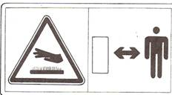
Håll undan från ljuddämpare och kylare, risk för brännskador..

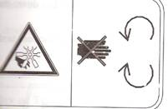
Öppna ej eller montera bort skydd medans motor är igång, fläkten kan skada händer och fingrar.

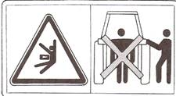
Personer får ej uppehålla sig invid traktor och kraftöverföring medans motorn och kraftöverföring används. Risk för allvarliga personskador.
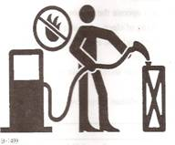
Ingen öppen låga i närheten av bränsletanken, explosionsrisk.
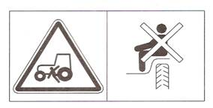
Inga passagerare är tillåtet.
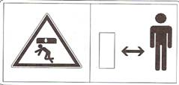
Inga personer får uppehålla sig inom arbetsområdet när lyftarmarna används eller under tillkoppling av redskap. Risk för allvarliga personskador

Skydda och förnya varningsdekaler
- Håll varningsdekaler rena, hela och väl synliga.
- Rengör varningsdekaler vid behov.
- Spola ej med högtryckstvätt direkt på varningsdekaler.
- Beställ nya varningsdekaler om de är utslitna eller har försvunnit.
- Om någon del med varningsdekal på byts ut, beställ även varningsdekal.
- Rengör och låt ytan torka innan ny varningsdekal klistras fast.

4. Handhavande

4.1.1 Instrument och reglage (sid. 14)
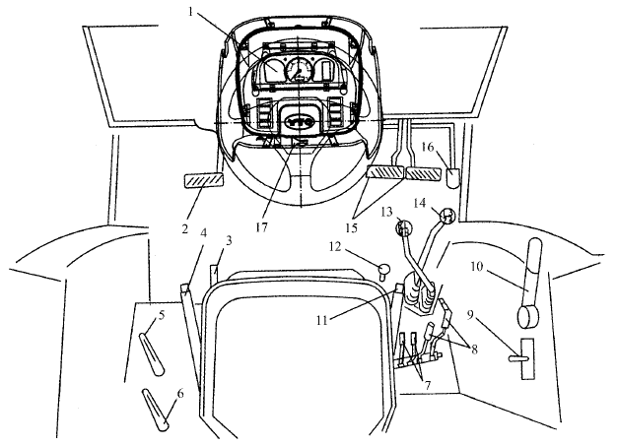
1.Instrumentpanel 2.Kopplingspedal 3.Justering av sits. 4.Parkeingsbroms 5.I- urkoppling av framaxeldrift 6.Manöverspak kraftuttag. 7.Manöverspak hydrauluttag 8.Manöverspak hydraularmar 9. Snabbmanöver höj/sänk av hydraularmar 10. Handgasreglage 11.Kopplingshandtag kraftuttag 12. Differentialspärr 13.Manöverspak hög- och lågväxellåda 14. Manöverspak växellåda 15.Bromspedal 16.Gaspedal 17.Signalhorn

4.1.2 Instrumentpanel (sid. 15-)

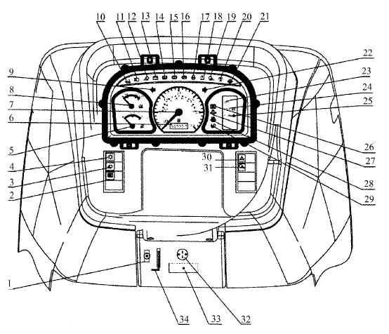

1 Ej på 100-,125hk 2.Brytare bränsletanksvärmare 3.Brytare arbetsbelysning fram 4.Brytare belysning 5.Bränslemätare 6.Timräknare 7.Varvtalsräknare 8.Temperaturmätare 9.Indikeringslampa för vänsterblinkers 10.Framaxeldrift inkopplad 11.Indikering helljus 12.Indikering arbetsbelysning fram 13.Varningslampa laddning 14.Varningslampa bromsfel 15.Varningslampa bromsoljenivå 16.Varningslampa parkeringsbroms 17.Indikering glödning 18.Varningslampa blockering i hydrauloljefilter 19.Indikering arbetsbelysning bak 20.Indikering kraftuttag i drift 21.Indikering differentialspärr 22. Indikeringslampa högerblinkers 23.Temperatur bränsle 24.Voltmeter 25.Oljetrycksmätare 26.Indikering förvärmning av bränsle 27.Varningslampa onormalt oljetryck 28.Hydrauloljetryck 29.Varningslampa låg bränslenivå 30.Varningsblinkers 31.Brytare arbetsbelysning bak 32. 33.Säkringsbox 34.Rattinställning
Termometer visar motortemp
Bränslemätare 1 indikerar full tank och 0 tom tank.
Varvmätare visar motorns varvtal i RPM= rotationer/minut.
Varningslampa laddning (röd) lampan tänds normalt vid start av traktorn och slocknar därefter. Om lampan tänds medan motorn är igång fungerar troligtvis inte generatorn.
Varningslampa oljetryck (röd) lampan tänds normalt vid start och slocknar när motorn har normalt oljetryck. Om motorn går på tomgång kan lampan tändas vilket är normalt. Om lampan skulle tändas under arbete, stäng av motorn omedelbart och undersök och åtgärda felet.
Indikeringslampa positionsljus (grön) tänds när positionsbelysningen är påslagen. Om traktorn av någon anledning måste parkeras på väg i skymning, mörker eller gryning skall positionsbelysningen vara påslagen.
Indikeringslampa helljus (blå) lyser om helljuset är påslaget.
Indikeringslampa blinkers (grön) höger och vänster pil visar när blinkers är aktiverad.
Indikeringslampa förvärmning (gul) tänds när startnyckeln är i förvärmningsläge.
Innan motorn startar, vrid nyckeln till körläge och kontrollera att de tre röda varningslamporna tänds, om inte det inträffar kan glödlampa vara trasig. Byt innan fortsatt arbete.

3. Inkörning av traktor

Traktorn måste köras in innan arbete påbörjas, vilket leder till bättre ekonomi och livslängden på traktorn.

3.1 Förberedelse inför inkörning (sid. 10)
- Kontrollera och dra åt alla bultar.
- Smörj enligt smörjschema.
- Fyll tanken med diesel.
- Kontrollera oljenivå i motor, transmission och framaxel.
- Kontrollera lufttryck i däcken.
- Kontrollera att elanslutningar sitter fast.
- Vrid på huvudströmbrytaren, vid översta steget på vänster sida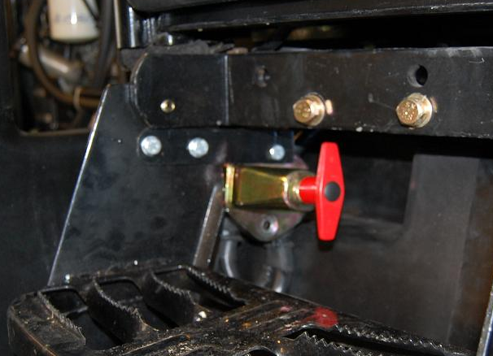
- Lägg alla växelspakar i neutral.

3.2 Inkörning av motor
- Starta motorn enligt manualens anvisningar. Kör motorn på låga varv i 15 min. Kör därefter på knappt halvgas i 15min för att sedan köra på relativt hög gas (dock ej full gas) i 15min. Inkörning ska ske utan belastning.
- Under inkörningen, lyssna efter missljud och kontrollera motor, kompressor och hydraulpump noggrant. Kontrollera läckage, att det är ett jämt oljetryck och att instrumenten fungerar normalt.
- Om missljud eller fel hittas, stäng av och åtgärda direkt.

3.3 Inkörning av kraftöverföring
- Placera handgasreglage i mellanläge och kör kraftöverföring på låg och hög hastighet i 5 minuter vardera. Kontrollera för missljud och funktionsfel.

3.4 Inkörning av hydraulsystem
- Placera handgasreglage i mellanläge, för spak till lyftarmar upp och ner ett antal gånger och kontrollera funktionen på lyftarmarna. Belasta sedan lyftarmarna med 750 kg och kör dem till sitt översta och nedersta läge minst 20 gånger. Kontrollera så att det inte är några läckage.
Stå still med traktorn och sväng åt höger respektive vänster, titta på hjulen och lyssna efter missljud.

3.5 Inkörning med och utan last
- Inkörning av traktor med och utan last får endast utföras efter att punkt 3.1 t.o.m. 3.4 har utförts och inga läckage eller dylikt har påträffats.
- Kör in enligt tabell 3-1 på sidan 11 i Operation and Maintenance
Försiktighet under inkörning av traktor, var uppmärksam på följande:
- Normal funktion och jämn gång på motor.
- Att kopplingen har en mjuk inkoppling och en komplett urkoppling.
- En mjuk växelföring.
- Funktion av bromsar.
- In och urkoppling av differentialspärr.
- In och urkoppling av fyrhjulsdrift.
- Funktion av styrsystem.
- Funktion på elektroniska instrument.
Om något problem uppstår under inkörningen, stanna traktorn och åtgärda innan fortsatt arbete.

3.6 Underhåll efter inkörning
Efter inkörning av traktorn kommer det att var metallspån och damm i smörjoljor, transmissionssystem och hydraulsystem. På grund av ska bör alla oljor och vätskor bytas ut. Enbart efter att detta är gjort kan traktorn fungera som den ska. Underhåll efter inkörning bör innehålla följande:
- Töm motorn på olja och byt oljefilter.
- Rengör bränslefilter och luftfilter.
- Töm transmissionen och framaxel på olja, fyll på med rimlig mängd diesel och rör på fram och bakhjul i båda riktningar i 3 minuter. Starta ej motorn. Ta bort filter för hydraulik och rengör. Töm ut vätskor, montera filter och fyll på nya oljor enligt rekommendation.
- Underhåll motorn enligt motorns instruktionsmanual.
- Kontrollera toe-in inställning, bromsar och koppling.
- Kontrollera och efterdrag alla yttre bultar, muttrar och skruvar.
- Smörj enligt underhållsschemat.

4.2 Start av traktor (sid. 14-17)
- Kontrollera alla anslutningar så att de sitter fast.
- Kontrollera oljenivå i motor, transmission, hydraulsystem, styrning och kylarvätska.
- Vrid på huvudströmbrytaren
- Lägg växel och kraftuttag i neutral och reglage för lyftarmar i nedre position.
- Handgas skall vara i mellan position, halvgas.
- Tryck ner kopplingen.
- Vrid nyckel till läge III en stund för att aktivera förvärmning och därefter till läge IV föra att starta motor. Håll inte nyckeln i läge IV när motorn startat, då riskerar du att förstöra startmotorn.
- Släpp nyckeln direkt efter att motorn startar.
Start av traktorn med bogsering
När start av traktorn sker med hjälp av en bogserande traktor skall växel Hög III el IV användas. Högsta hastighet vid bogsering är 15 km/h.
När motorn startar vid bogsering skall kopplingen direkt tryckas ner och motorn skall gå på tomgång.

När motor har startat
- Släpp av på gas direkt efter att motorn har startat och låt motorn gå på tomgång i 5-10min.
- Motorn bör inte belastas full förrän motorn har kommit upp i en temperatur på minst 60ºC.
- Motorn får ej varvas upp plötsligt direkt efter start.
- Kontrollera regelbundet oljetryck och motortemperatur under arbetets gång.
Om oljetrycket sjunker stanna omedelbart traktorn! Håll alltid koll på varningslamporna när traktorn är i drift!

4.2.3 Styra traktorn
- Reducera hastigheten inför sväng och använd ratten för att styra.
- Vid mycket låg hastighet och på mjukt underlag kan styrbroms användas, om så behövs. Koppla isär bromspedalerna och trampa ner höger pedal för att svänga höger och vänster pedal för att svänga vänster, iakttag försiktighet vid sväng med styrbroms.
Håll aldrig ratten i fullt rattutslag mer än några sekunder för att inte överbelasta hydraulsystemet.
Kör sakta vid skarpa svängar för att inte riskera att välta traktorn.

4.2.4 Växling (sid. 26)
Traktorn är försedd med 12 växlar framåt och 4 backväxlar. Det finns en huvudväxellåda med växel 1-4 och en växellåda med låg, mellan, hög och back. Håll kopplingen nertryckt under växling.
Vid växling mellan fram och backväxel skall traktorn stå helt stilla.
Trampa ner kopplingen helt vid växling och vänta några sekunder innan ny växel läggs i.

4.2.6 Inbromsning (sid. 27)
- Slå av på gasen och trampa ner kopplingen, därefter trampas bromspedalen sakta ner för att minska hastigheten eller för att stanna.
- Använd inte bromspedalen utan att först ha trampat ner kopplingspedalen.
Kontrollera funktionen och skicket på bromsarna inför varje arbetsdag.
Bromspedalerna skall vara sammankopplade under körning på väg för att inte riskera att välta traktorn vid plötslig inbromsning.

4.2.7 Stänga av traktorn (sid. 27)
- Minska motorns hastighet till tomgång.
- Trampa ner kopplingen, lägg växel i neutral och lägg i parkeringsbromsen.
- Släpp upp kopplingen och låt traktorn gå på tomgång i ca 5min.
- Vrid nyckeln till läge ”OFF”.
- Säkerställ att parkeringsbromsen är i.
När parkering sker i lutning ska förutom att bromsen spärras växel läggas i för att förhindra att traktorn kommer i rullning.

4.3.4 Använda kraftuttag (sid. 44)
Traktorns kraftuttag är försett med två utväxlingar, 540 RPM/min alt 1000 RPM/min. För att använda sig av kraftuttaget kopplas traktor och redskap samman med en kraftöverföringsaxel.
- Trampa ner kopplingen helt och tryck ner kraftuttagsspaken.
- Släpp upp kopplingen sakta och kontrollera att redskapet fungerar som det ska innan arbete påbörjas.
Stäng av traktorn vid montering av kraftöverföringsaxel mellan traktor och redskap.
Skyddskåpan skall alltid vara monterad när kraftuttag ej används.

4.2.8 Användande av fyrhjulsdrift (sid. 23)
Traktorns fyrhjulsdrift är avsedd att användas under arbete där det inte räcker till med enbart tvåhjulsdrift. Med fyrhjulsdriften inkopplad minskar risken för att hjulen slirar och arbetet blir mer effektivt.
- Inkoppling: Tryck ner kopplingspedalen, lägg i en växel och släpp sakta upp kopplingspedalen. Rulla sakta framåt (sväng ej!) utan motstånd och tryck ner spaken för fyrhjulsdrift.
- Urkoppling: Tryck ner spaken för fyrhjulsdrift.
Koppla ur fyrhjulsdriften under transport på väg för att minska slitaget på däcken.

4.3 Handhavande av hydrauliska lyftarmar (sid. 36)
Traktorn är försedd med ett hydrauliskt system för att höja och sänka lyftarmarna. Genom att föra lägesregalget neråt sänks redskap kopplade till traktorns trepunktsanordning och genom att föra lägesreglaget uppåt höjs redskapet.
Sväng inte med traktorn under tiden som redskap kopplade till trepunkten är i jorden t.ex. en plog.
Fixera traktorns lyftarmar så att de ej rör sig fritt i sidled. Detta kan orsaka skador på traktorns däck och det blir instabilt att köra.

5. Service och underhåll

5.1 Service rekommendation (sid. 53-)
För att traktorn skall fungera tillfredställande och utan haverier är det viktigt att service och underhållsarbete utförs enligt de intervaller som rekommenderas, se tabell 5-1, 5-2 i Opertions and maintenance manual. Service intervaller räknas på traktorns timräknare och utgår från 0h.
Vid exempel 400 timmars service skall även servicepunkterna vid 10h/dagligen och 200h utföras.

Användning av traktorn vid temperaturer under 5ºC
- Använd kylvätska som klarar minusgrader.
- Använd smörjolja och diesel som är vinteranpassade.
- Låt motorn komma upp i en temperatur på minst 60º innan arbete påbörjas.
Förvaring av traktorn under längre tid
- Det är att föredra att förvara traktorn på en torr plats med en temperatur som ej understiger 10ºC.
- Lyft upp traktorn så att ej hjulen står på marken och säkra med pallbock.
- Montera bort batteriet.
- Smörj alla punkter.

För ytterligare information om service och justeringar hänvisas till sid. 53-86 i Operation and Maitenenance Manual.

2 YX1254 Teknisk specifikation (sid. 4-)
Dimensioner YX1004 YX1254
Längd (mm) 4890 4930
Bredd (mm) 2290 2330
Höjd (mm) 2925 2960
Spårvidd, fram (mm) 1760 1760
Spårvidd, bak (mm) 1800 1862
Hjulbas (mm) 2648,5 2688,5
Markfrigång (mm) 470 495
Vändradie, utan styrbroms (m) 7,0
Vikt, utan frontvikter (kg) 4730 4810
Framdäck 14,9-24 14,9-26
Bakdäck 16,9-38 18,4-38
Styrning Hydraulisk Hydraulisk
Bromsar Trumbroms Trumbroms
Motor
Modell 1104DE44TA
Typ Perkins, vertikal, vätskekyld, direktinsprutning
Cylindrar 4
Effekt, kW/hk 73,5/100 92/125
Effekt kraftuttag, kW 62,7/ 82
Växlar, fram+back. Mekanisk 12+4 12+4
Hydraulik
Pumpkapacitet, L/min 50 50
Max hydraultryck (bar) 190 190
Kategori 3-punktskoppling 2 2
Max lyftkapacitet (kg) 4000 4000
Elsystem
Spänning 12V, negativ jordning
Strålkastare 60W/55W
Bakre arbetsbelysning 55W

Volym
Kylare (L) 26 26
Bränsletank (L) 230 230
Motorolja (L) 10 10
Transmission och hydraulsystem (L) 60 60
Framaxel, per sida (L) 1,5 1,5
Rekommenderade driv & smörjmedel
Bränsle Dieselolja
Motorolja, över -5ºC Agrol Turbo kombi SAE 10W/30
Motorolja, under -5ºC Agrol Turbo kombi SAE 10W/30
Transmission, hydraulsystem & Agrol Turbo kombi SAE 10W/30
framaxel
Smörjfett D-217, viskositet klass II
Kylarvätska Frostskyddsvätska + vatten enligt tillverkares rekommendation

Förvaring.
När Traktorn inte används, förvara den under tak. Förlänger livslängden på produkten.

Garanti.

Garantins giltighet -Kellfri-garantin gäller 12 månader efter inköpsdatum.

Garantin ersätter -Ersättning utgår för utbytta delar efter konstaterat material eller fabrikationsfel

Garantin ersätter inte -Arbetskostnader.
-Resekostnader.
-Maskin som köparen själv gjort/låtit göra ändringar på.
-Eventuella följdkostnader som uppkommer till följd av skada på maskinen.
-Skador som beror på normal förslitning av maskinen, bristfällig service, användarens oerfarenhet eller användning av reservdelar som ej är original.
-Slitdelar såsom slangar, tätningar och kedjor och lager.

Försäkran om överensstämmelse.

Försäkran om överensstämmelse enl. EC direktiv 2003/37 och 2005/67

Kellfri Försäljning AB
Munkatorpsgatan 6
SE-532 37 Skara, Sweden
Phone +46-511-242 50, fax +46-511-168 33.

Försäkrar under eget ansvar att:

Namn: Traktor
Typ: YX1004, YX1254
Tillverkningsnummer: ……………..

Uppfyller bestämmelserna i maskindirektivet EC direktiv 2003/37 och 2005/67.
Övrig utrustning måste uppfylla maskindirektivets krav.

Skara 2010-03-15
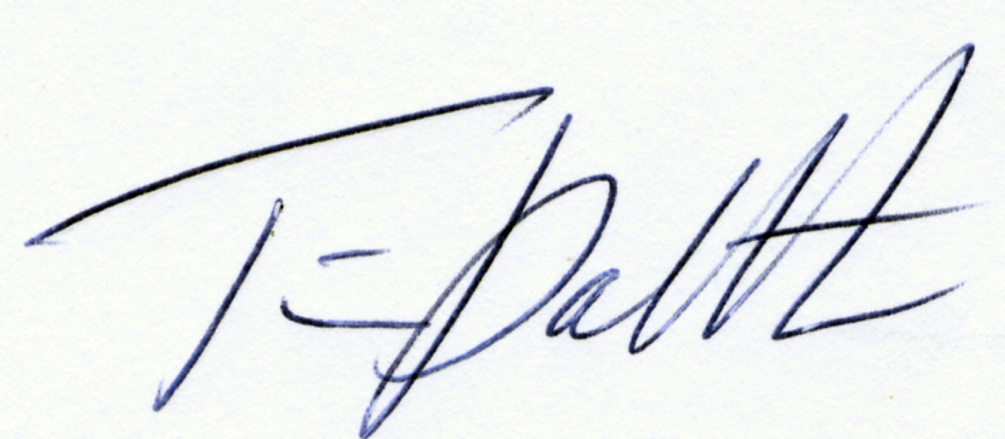
Tina Baudtler (VD)

